UCHWAŁA NR XVII/1/2025
RADY MIEJSKIEJ W MRĄGOWIE

z dnia października 2025 r.

w sprawie wyrażenia zgody na przystąpienie do sporządzenia zintegrowanego planu inwestycyjnego przy ul. Giżyckiej

Na podstawie art. 18 ust. 2 pkt 15 ustawy z dnia 8 marca 1990 r. o samorządzie gminnym (t.j. Dz. U. z 2025 r. poz. 1153) oraz art. 37ec ust. 1 ustawy z dnia 27 marca 2003 r. o planowaniu i zagospodarowaniu przestrzennym (t.j. Dz. U. z 2024 r. poz. 1130 ze zm.) uchwala się, co następuje:

§ 1.
Wyraża się zgodę na przystąpienie do sporządzenia zintegrowanego planu inwestycyjnego (dalej ZPI), którego projekt załączony został do wniosku Inwestora z dnia 11 września 2025 r., obejmującego obszar inwestycji głównej oraz inwestycji uzupełniającej, o powierzchni około 0,89 ha, położonego przy ul. Giżyckiej.

§2.
Granice obszaru opracowania zintegrowanego planu inwestycyjnego, o którym mowa w § 1 zostały wskazane orientacyjnie na załączniku graficznym, stanowiącym załącznik do niniejszej uchwały.

§3.
Wykonanie uchwały powierza się Burmistrzowi Miasta Mrągowo.

§4.
Uchwała podlega ogłoszeniu na tablicy ogłoszeń w Urzędzie Miejskim w Mrągowie.

§5.
Uchwała wchodzi w życie z dniem podjęcia.

Przewodnicząca Rady Miejskiej
Magdalena Szlońska

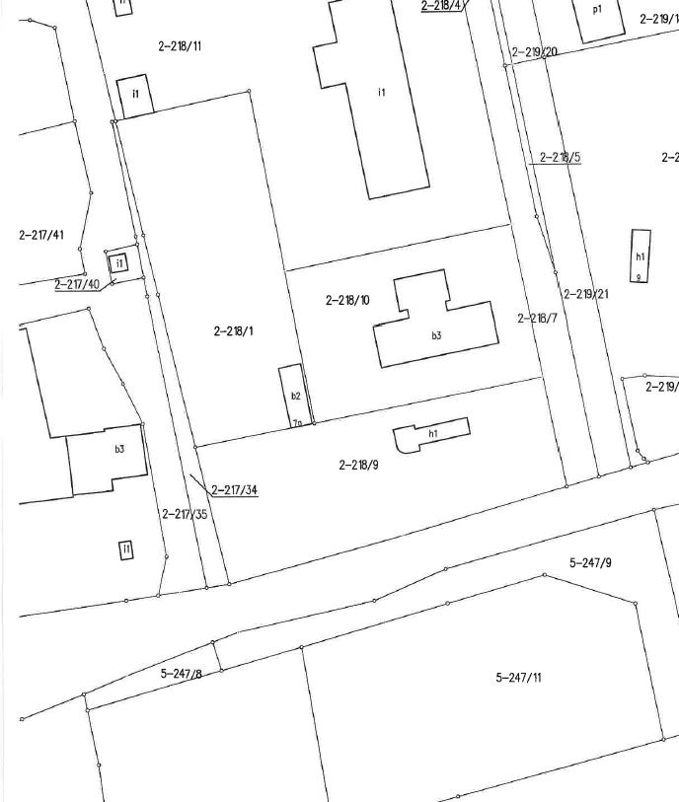
ow

5-260/1

granica terenu objętego planem skala 1:1000

UZASADNIENIE
DO UCHWAŁY NR XVII/1/2025
RADY MIEJSKIEJ W MRĄGOWIE

z dnia 30.10. 2025 r.

W dniu 11 września 2025 r. do tut. organu wpłynął wniosek o sporządzenie zintegrowanego planu inwestycyjnego dla obszaru przy ul. Giżyckiej położonego na terenie miasta Mrągowo, zlokalizowanego na działkach nr 218/9, 218/10 obręb 0002 oraz częściowo na działce nr 260/1 obręb 0005 miasto Mrągowo, o łącznej powierzchni około 0,89 ha.
Głównym celem sporządzenia ZPI jest zmiana ustalonej w obowiązującym miejscowym planie zagospodarowania przestrzennego funkcji przemysłowo-składowej (80 P,U) oraz jej zasad i warunków zagospodarowania dla terenu działek wskazanych powyżej pod teren zabudowy mieszkaniowej wielorodzinnej lub usług, teren drogi lokalnej, teren parkingu oraz obszar zieleni wysokiej. Zgodnie z wnioskiem Inwestora przedmiot inwestycji uzupełniającej stanowić ma budowa przystanku autobusowego.
Dla terenu objętego wnioskiem o ZPI obowiązuje miejscowy plan zagospodarowania przestrzennego, przyjęty uchwałą nr XVI/11/2019 Rady Miejskiej w Mrągowie z dnia 25 listopada 2019 r. w sprawie uchwalenia zmiany miejscowego planu zagospodarowania przestrzennego miasta Mrągowo - terenów usług turystycznych.
Na terenie miasta obowiązuje Studium uwarunkowań i kierunków zagospodarowania przestrzennego przyjęte Uchwałą XXVIII/3/2017, z dnia 26 stycznia 2017 r., w sprawie uchwalenia zmiany studium uwarunkowań i kierunków zagospodarowania przestrzennego miasta Mrągowa. Zgodnie z rysunkiem kierunków rozwoju zabudowy obszar proponowany do objęcia zintegrowanym planem inwestycyjnym zlokalizowany jest w granicach obszaru o przeważającej funkcji przemysłowo-składowej. Zgodnie z treści studium dla obszarów o funkcji przemysłowo – składowej (istniejących i planowanych) - zakłada się przeznaczenie terenów na realizację i utrzymanie funkcji przemysłowych, składowych, przetwórczych, usługowych oraz funkcji mieszkaniowych w ograniczonym zakresie dostosowanym do istniejących uwarunkowań oraz infrastruktury. Należy zauważyć, iż tereny miejskie często odznaczają się multi-funkcjonalnością, dlatego wskazać trzeba, że Studium w całej swojej konstrukcji uwzględnia specyfikę tkanki miejskiej poprzez stosowanie w nazwach obszarów funkcjonalnych sformułowania „o przeważającej (...)’’. Oznacza to, że już na etapie formułowania kierunków rozwoju, akt kierownictwa wewnętrznego wskazuje przeważającą funkcję w danym obszarze funkcjonalnym, lecz nie jedyną i wyłączną.
Biorąc pod uwagę powyższe, zasadne jest przystąpienie do sporządzenia Zintegrowanego Planu Inwestycyjnego.

